**NAMA :** Liskania Aprilia

**KELAS :** TI.22.A4

**NIM :** 312210383

**MATA KULIAH :** Basis Data

**Script DDL berdasarkan skema ERD**

*CREATE DATABASE Database3;*

*USE Database3;*

* **Create Table Mahasiswa**

*CREATE TABLE Mahasiswa (*

*nim VARCHAR(10) PRIMARY KEY,*

*nama VARCHAR(50) NOT NULL,*

*jenis_kelamin ENUM('Laki-laki', 'Perempuan') NOT NULL,*

*tgl_lahir DATE NOT NULL,*

*jalan VARCHAR(100)DEFAULT NULL,*

*kota VARCHAR(50) NOT NULL,*

*kodepos VARCHAR(10) DEFAULT NULL,*

*no_hp VARCHAR(20) DEFAULT NULL,*

*kd_ds VARCHAR(10) NOT NULL,*

*CONSTRAINT FK_DosenWali FOREIGN KEY (kd_ds) REFERENCES Dosen(kd_ds) );*

* Create Table Dosen

*CREATE TABLE Dosen (*

*kd_ds VARCHAR(10) PRIMARY KEY,*

*nama VARCHAR(50) NOT NULL );*

*CREATE TABLE MataKuliah (*

*kd_mk VARCHAR(10) PRIMARY KEY,nama VARCHAR(50) NOT NULL, sks INT NOT NULL );*

* Create Table Jadwal Mengajar

*CREATE TABLE JadwalMengajar (*

*kd_ds VARCHAR(10) NOT NULL,*

*kd_mk VARCHAR(10) NOT NULL,*

*hari ENUM('Senin', 'Selasa', 'Rabu', 'Kamis', 'Jumat', 'Sabtu', 'Minggu') NOT NULL,*

*jam TIME NOT NULL,*

*ruang VARCHAR(20) NOT NULL,*

*PRIMARY KEY (kd_ds, kd_mk, hari, jam),*

*CONSTRAINT FK_JadwalDosen FOREIGN KEY (kd_ds) REFERENCES Dosen(kd_ds),*

*CONSTRAINT FK_JadwalMatakuliah FOREIGN KEY (kd_mk) REFERENCES*

*MataKuliah(kd_mk) );*

* Create Table KRS Mahasiswa

*CREATE TABLE KRSMahasiswa (*

*nim VARCHAR(10) NOT NULL,*

*kd_mk VARCHAR(10) NOT NULL,*

*kd_ds VARCHAR(10) NOT NULL,*

*semester VARCHAR(10) NOT NULL,*

*nilai DECIMAL(4,2) NOT NULL,*

*PRIMARY KEY (nim, kd_mk),*

*CONSTRAINT FK_KRSMahasiswa FOREIGN KEY (nim) REFERENCES Mahasiswa(nim),*

*CONSTRAINT FK_KRSMataKuliah FOREIGN KEY (kd_mk) REFERENCES*

*MataKuliah(kd_mk),*

*CONSTRAINT FK_KRSDosen FOREIGN KEY (kd_ds) REFERENCES Dosen(kd_ds) );*

**TABLE MAHASISWA :**

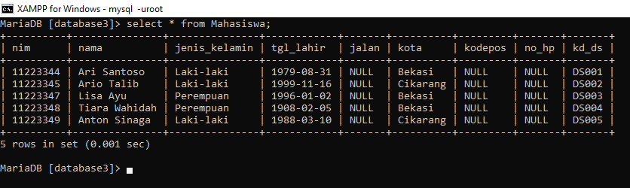

**TUGAS PRAKTIKUM 3**

1. Lakukan penambahan data pada table mahasiswa dengan mengisi \***kd_ds**\* yang belum ada pada data dosen

*INSERT INTO Dosen (kd_ds, nama) VALUES*

*('DS001', 'Johnny'),*

*('DS002', 'Jake'),*

*('DS003', 'Hanny'),*

*('DS004', 'Karina'),*

*('DS005', 'Eric');*

*select * from Dosen;*

*INSERT INTO Mahasiswa (nim, nama, jenis_kelamin, tgl_lahir, jalan, kota, kodepos, no_hp, kd_ds) VALUES*

*('11223344', 'Ari Santoso', 'Laki-laki', '1979-08-31, NULL, 'Bekasi', NULL, NULL, 'DS001'),*

*('11223345', 'Ario Talib', 'Laki-laki', '1999-11-16', NULL, 'Cikarang', NULL, NULL, 'DS002'),*

*('11223347', 'Lisa Ayu', 'Perempuan', '1996-01-02', NULL, 'Bekasi', NULL, NULL, 'DS003'),*

*('11223348', 'Tiara Wahidah', 'Perempuan', '1908-02-05', NULL, 'Bekasi', NULL, NULL, 'DS004'),*

*('11223349', 'Anton Sinaga', 'Laki-laki', '1988-03-10', NULL, 'Cikarang', NULL, NULL, 'DS005');*

*select * from Mahasiswa;*

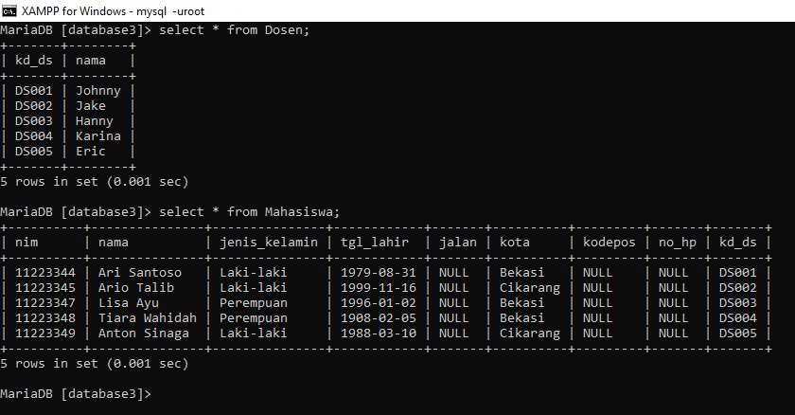

1. Hapus satu record data pada table dosen yang telah dirujuk pada tabel mahasiswa.

*DELETE FROM Dosen WHERE kd_ds = 'DS002';*



**Keterangan :** Terjadi error dikarenakan `kd_ds` pada tabel Mahasiswa merupakan **FOREIGN KEY** dari tabel refensinya yaitu tabel Dosen. Dan pada tabel Dosen `kd_ds` merupakan **PRIMARY KEY. Itu artinya, tabel Dosen sebagai tabel parent/references** dan Mahasiswa sebagai tabel **child** maka dari itu saat menghapus satu record data pada tabel dosen terjadi error.

1. Ubah mode menjadi ON UPDATE CASCADE ON DELETE RESTRICT

*ALTER TABLE Mahasiswa DROP FOREIGN KEY FK_DosenWali;*

*ALTER TABLE Mahasiswa ADD CONSTRAINT FK_DosenMahasiswa FOREIGN KEY (kd_ds) REFERENCES Dosen(kd_ds) ON UPDATE CASCADE ON DELETE RESTRICT;*

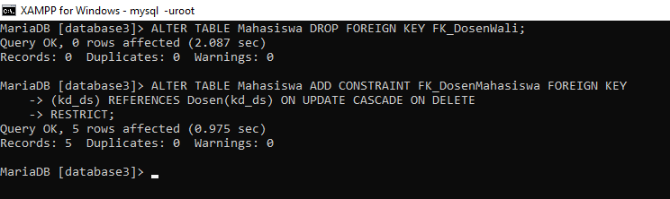

1. Lakukan perubahan data pada table dosen (kd_ds)

*UPDATE Dosen SET kd_ds = 'DS007' WHERE kd_ds = 'DS005';*

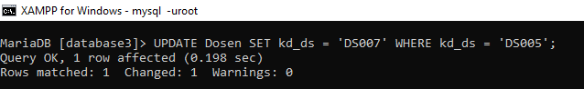

**Keterangan :** `kd_ds` dapat diubah dikarenakan sebelumnya menggunakan `ON UPDATE CASCADE

1. Lakukan penghapusan data pada table dosen

*DELETE FROM Dosen WHERE kd_ds = 'DS001';*

**

1. Ubah mode menjadi ON UPDATE CASCADE ON DELETE SET NULL
2. Lakukan penghapusan data pada table dosen